UNIDADES TEMÁTICAS: Vida e Evolução.
OBJETO DE CONHECIMENTO: Célula como unidade da vida Interação entre os
sistemas locomotor e nervoso Lentes corretivas
HABILIDADE: (EF06CI06)

01. Identifique os componentes de uma comunidade no ecossistema ilustrado.
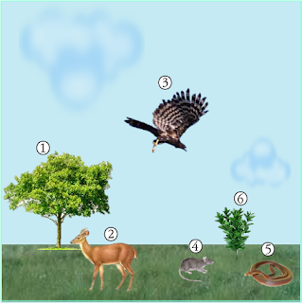
a) Produtor:
b) Consumidor primário:
c) Consumidor secundário:
d) Consumidor terciário:
02. Observe a cadeia alimentar e responda.
algas ----------> microcrustáceos -----------> peixe -----------> homem

a) Qual é o ser produtor dessa cadeia alimentar? justifique.
b) Qual o lugar que o ser humano ocupa nessa cadeia alimentar?

03. Que tipos de organismos devem estar necessariamente presente em um ecossistema para que ele se mantenha?
a) Herbívoros e carnívoros.
b) Herbívoros, carnívoros e decompositores.
c) Produtores e decompositores.
d) Produtores e herbívoros.
04. “A vida leva luz/ A vida faz e refaz/ Será que quer achar/ Sua expressão mais simples?” Os versos de autoria de José Miguel Wisnik podem ser traduzidos, no âmbilo da Biologia, para os diversos ecossistemas existentes neles; os seres vivos ocupam diferente nicho, participando do ciclo da matéria. Dentre os seres abaixo relacionados, aquele que envolve a matéria a sua expressão mais simples:
a) Produtores.
b) Herbívoros.
c) Decompositores.
d) Consumidores terciários.

05. São esquematizadas cadeias alimentares com os elementos a seguir: INSETO, PLANTA, PÁSSARO, COBRA.
A forma correta da representação de uma cadeia alimentar com estes elementos, é:
a) Planta ----> inseto ------> pássaro ------> cobra.
b) Planta -----> pássaro -------> cobra ------> inseto.
c) Inseto ------> pássaro ------> planta ------> cobra.
d) Cobra ------> pássaro ------> inseto -------> planta.

06. Analise a cadeia alimentar a seguir: Grama ----> gafanhoto ------> aranha ------> sapo -----> cobra ------> gavião. Os seres vivos que ocupam os níveis tróficos de consumidor primário (C1ª), consumidor quartenário (C4ª) e produtor (P) são, respectivamente:
a) Gafanhoto, cobra, grama.
b) Gafanhoto, grama, pássaro.
c) Gafanhoto, grama, sapo.
d) Gafanhoto, grama, cobra.
07. Analise a teia alimentar abaixo:
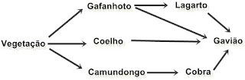
Dentro desta teia alimentar, o lagarto é considerado:
a) Consumidor primário apenas.
b) Consumidor secundário apenas.
c) Consumidor primário e secundário.
d) Consumidor terciário e quaternário.

08. O que são os decompositores?

09. O que é cadeia alimentar?

10. Cruzadinha, responda as questões abaixo e com a resposta preencha a cruzadinha:
1) São seres capazes de produzir seu próprio alimento.
2) Na cadeia alimentar ele se localiza no 1º nível trófico.
3) O que significa a palavra trófico?
4) São seres vivos chamados de decompositores.
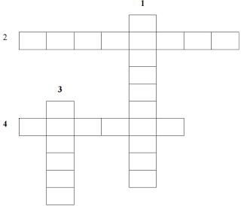
O esquema abaixo mostra as relações tróficas em uma propriedade rural.
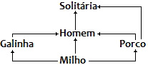
Observe as relações tróficas acima
De acordo com o esquema, o homem é:
a) produtor.
b) somente consumidor primário.
c) somente consumidor secundário.
d) somente consumidor terciário.
e) consumidor primário e secundário.

Gabarito:
01. a) 1 e 6.
b) 2 e 4.
c) 3 e 5.
d) 3.
02. a) Algas. Os produtores representam o primeiro nível da cadeia alimentar. Eles fazem a fotossíntese e iniciam o fluxo, o caminho de energia no ecossistema.
b) Consumidor terciário ou terceira orcem.
03. A alternativa correta é a letra C.
04. A alternativa correta é a letra C.
05. A alternativa correta é a letra A.
06. A alternativa correta é a letra A.
07. A alternativa correta é a letra .
08. São seres vivos que se alimentam de restos de outros seres, tais como corpos mortos, vegetais, fezes e urina.
09. É uma sequência de organismos na qual cada ser vivo, exceto o produtor, alimenta-se de outro ser vivo.
10. 1 autótrofos; 2 produtor; 3 nutrir; 4 fungos.
11. A alternativa correta é a letra E.

